**行動裝置程式設計期末Project**

進資四甲PBF104033 盧亭文

資科三甲CBE106047王靚涵

* 主題：

記帳系統連結firebase

* 操作：(配合DEMO)

<https://firebase.google.com/docs/database/>

* (APP面板中)

1. 有支出或收入的spinner可以選取
2. 可以輸入金額的EditText(Number)
3. 三個Butom: 加入、修改、刪除
4. 一個ListView用於顯示資料

* 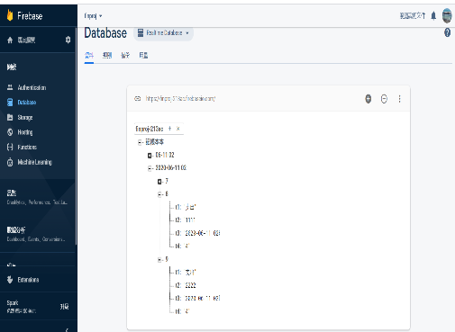(Firebase中)

1. 可查看資料
2. 刪除資料

* 本來想做但時間不夠會爆肝的……

1. 金錢總和計算(+-決定支出收入)
2. 自定義面板
3. 刪除後id自動歸0

* 參考資料
* https://medium.com/chikuwa-tech-study/android-%E8%88%87firebase%E4%B8%B2%E6%8E%A5-7806335a338c
* https://mnya.tw/cc/word/1495.html
* https://firebase.google.com/docs/database/android/read-and-write?hl=zh-cn
* https://kk665403.pixnet.net/blog/post/403284134-%5Bandroid%5D-firebase-database-%E8%AE%80%E5%8F%96-%E6%96%B0%E5%A2%9E-%E5%88%AA%E9%99%A4-%E6%9B%B4%E6%96%B0